I²C(Inter－Integrated Circuit)总线是一种由PHILIPS公司开发的两线式串行总线，用于连接微控制器及其外围设备。I²C总线产生于在80年代，最初为音频和视频设备开发，如今主要在服务器管理中使用，其中包括单个组件状态的通信。例如管理员可对各个组件进行查询，以管理系统的配置或掌握组件的功能状态，如电源和系统风扇。可随时监控内存、硬盘、网络、系统温度等多个参数，增加了系统的安全性，方便了管理。
1 I²C总线特点
I²C总线最主要的优点是其简单性和有效性。由于接口直接在组件之上，因此I²C总线占用的空间非常小，减少了电路板的空间和芯片管脚的数量，降低了互联成本。总线的长度可高达25英尺，并且能够以10Kbps的最大传输速率支持40个组件。I²C总线的另一个优点是，它支持多主控(multimastering)， 其中任何能够进行发送和接收的设备都可以成为主总线。一个主控能够控制信号的传输和时钟频率。当然，在任何时间点上只能有一个主控。
2 I²C总线工作原理
2.1 总线的构成及信号类型
I²C总线是由数据线SDA和时钟SCL构成的串行总线，可发送和接收数据。在CPU与被控IC之间、IC与IC之间进行双向传送，最高传送速率100kbps。各种被控制电路均并联在这条总线上，但就像电话机一样只有拨通各自的号码才能工作，所以每个电路和模块都有唯一的地址，在信息的传输过程中，I²C总线上并接的每一模块电路既是主控器（或被控器），又是发送器（或接收器），这取决于它所要完成的功能。CPU发出的控制信号分为地址码和控制量两部分，地址码用来选址，即接通需要控制的电路，确定控制的种类；控制量决定该调整的类别（如对比度、亮度等）及需要调整的量。这样，各控制电路虽然挂在同一条总线上，却彼此独立，互不相关。
I²C总线在传送数据过程中共有三种类型信号， 它们分别是：开始信号、结束信号和应答信号。
开始信号：SCL为高电平时，SDA由高电平向低电平跳变，开始传送数据。
结束信号：SCL为低电平时，SDA由低电平向高电平跳变，结束传送数据。
应答信号：接收数据的IC在接收到8bit数据后，向发送数据的IC发出特定的低电平脉冲，表示已收到数据。CPU向受控单元发出一个信号后，等待受控单元发出一个应答信号，CPU接收到应答信号后，根据实际情况作出是否继续传递信号的判断。若未收到应答信号，由判断为受控单元出现故障。
目前有很多半导体集成电路上都集成了I²C接口。带有I²C接口的单片机有：CYGNAL的 C8051F0XX系列，PHILIPSP87LPC7XX系列，MICROCHIP的PIC16C6XX系列等。很多外围器件如存储器、监控芯片等也提供I²C接口。
3 总线基本操作
I²C规程运用主/从双向通讯。器件发送数据到总线上，则定义为发送器，器件接收数据则定义为接收器。主器件和从器件都可以工作于接收和发送状态。 总线必须由主器件（通常为微控制器）控制，主器件产生串行时钟（SCL）控制总线的传输方向，并产生起始和停止条件。SDA线上的数据状态仅在SCL为低电平的期间才能改变，SCL为高电平的期间，SDA状态的改变被用来表示起始和停止条件。参见图1。
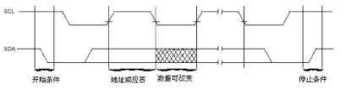
图1 串行总线上的数据传送顺序
3.1 控制字节
在起始条件之后，必须是器件的控制字节，其中高四位为器件类型识别符（不同的芯片类型有不同的定义，EEPROM一般应为1010），接着三位为片选，最后一位为读写位，当为1时为读操作，为0时为写操作。如图2所示。
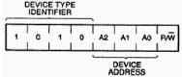
图2 控制字节配置
3.2 写操作
写操作分为字节写和页面写两种操作，对于页面写根据芯片的一次装载的字节不同有所不同。关于页面写的地址、应答和数据传送的时序参见图3。
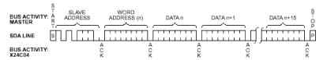
图3 页面写
3.3 读操作
读操作有三种基本操作：当前地址读、随机读和顺序读。图4给出的是顺序读的时序图。应当注意的是：最后一个读操作的第9个时钟周期不是“不关心”。为了结束读操作，主机必须在第9个周期间发出停止条件或者在第9个时钟周期内保持SDA为高电平、然后发出停止条件。
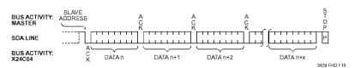
图4 顺序读
4 实例：X24C04与MCS-51单片机软硬件的实现
X24C04是XICOR公司的CMOS 4096位串行EEPROM，内部组织成512×8位。16字节页面写。与MCS-51单片机接口如图5所示。由于SDA是漏极开路输出，且可以与任何数目的漏极开路或集电极 开路输出“线或”（wire-Ored）连接。上拉电阻的选择可参考X24C04的数据手册。下面是通过I²C接口对X24C04进行单字节写操作的例程。流程图及源程序如下：
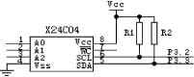
图5 X24C04与51单片机接口
；名称：BSENT
；描述：写字节
；功能：写一个字节
；调用程序：无
；输入参数：A
；输出参数：无
BSEND: MOV R2,#08H ；1字节8位
SENDA: CLR P3.2 ；
RLC A ；左移一位
MOV P3.3,C ；写一位
SETB P3.2
DJNZ R2,SENDA ；写完8个字节？
CLR P3.2 ；应答信号
SETB P3.3
SETB P3.2
RET
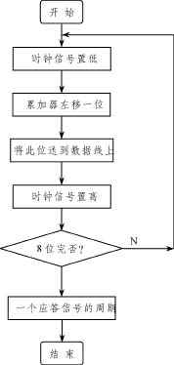
图6 流程图
5 结束语
在I²C总线的应用中应注意的事项总结为以下几点 :
1） 严格按照时序图的要求进行操作，
2） 若与口线上带内部上拉电阻的单片机接口连接，可以不外加上拉电阻。
3） 程序中为配合相应的传输速率，在对口线操作的指令后可用NOP指令加一定的延时。
4） 为了减少意外的干扰信号将EEPROM内的数据改写可用外部写保护引脚（如果有），或者在EEPROM内部没有用的空间写入标志字，每次上电时或复位时做一次检测，判断EEPROM是否被意外改写。

